**แบบรายงานความก้าวหน้าในการทำโครงงาน**

คะแนน (5)

**โครงงานแพลตฟอร์มฝึกทักษะคณิตศาสตร์ระดับชั้นประถมศึกษาปีที่ 1 – 3**  **รายงานครั้งที่ 2**

**1. ภาพรวม (Summary)**

**งานด้านเทคนิค**

|  |  |  |  |
| --- | --- | --- | --- |
| งาน (Task) | นางสาววรรณนิษา  พรหมบุตร | นายธนกฤต  จันทรานิมิตร | นายจักรดาว วณะทอง |
| ทดลอง GET ข้อมูลจาก JSON บนโมบายแอพพลิเคชั่น | 7 ชั่วโมง | - | - |
| จัดการข้อมูลบนเว็บแอพพลิเคชั่น | - | 8 ชั่วโมง | - |
| ทดลองสร้าง API GET และ POST ข้อมูลจาก Database | - | - | 8 ชั่วโมง |

**งานทั่วไป**

|  |  |  |  |
| --- | --- | --- | --- |
| งาน (Task) | นางสาววรรณนิษา  พรหมบุตร | นายธนกฤต  จันทรานิมิตร | นายจักรดาว วณะทอง |
| จัดพิมพ์เอกสาร | 1 ชั่วโมง | 1 ชั่วโมง | 1 ชั่วโมง |

**2. ผลสัมฤทธิ์สำคัญในสัปดาห์ที่ผ่านมา (Highlights)**

1. ทดลอง GET ข้อมูลจาก JSON บนโมบายแอพพลิเคชั่น

2. ทดลองสร้าง API โดย GET และ POST ข้อมูลจาก Database

**3. รายละเอียดในการปฏิบัติงาน (Details)**

3.1 รายละเอียดเกี่ยวกับกับการทดลอง GET ข้อมูลจาก JSON บนโมบายแอพพลิเคชั่น

1) ประกาศตัวแปร 2 ตัว



ภาพแสดงการประกาศตัวแปร

2) เขียนโปรแกรมเพื่อ GET ข้อมูลจาก JSON

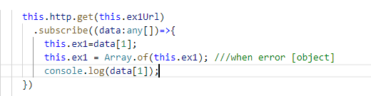

ภาพแสดงโปรแกรมการ GET ข้อมูลจาก Json

3) เรียกใช้ข้อมูลผ่าน HTML

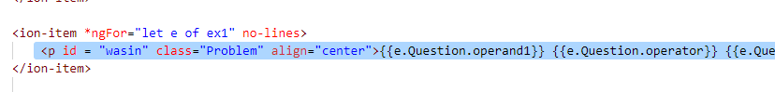

ภาพแสดงการเรียกใช้ข้อมูลเพื่อแสดงบนหน้าแอพพลิเคชั่น

4) ตัวอย่างการแสดงข้อมูลบนโมบายแอพพลิเคชั่น

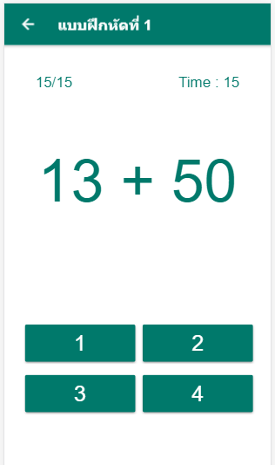

ภาพแสดงตัวอย่างการเรียกใช้ข้อมูลบนเว็บ

3.3 รายละเอียดเกี่ยวกับกับการทดลองสร้าง API GET ข้อมูลจาก Database

1) ตั้งค่าตัว API และเชื่อมต่อกับ Firebase

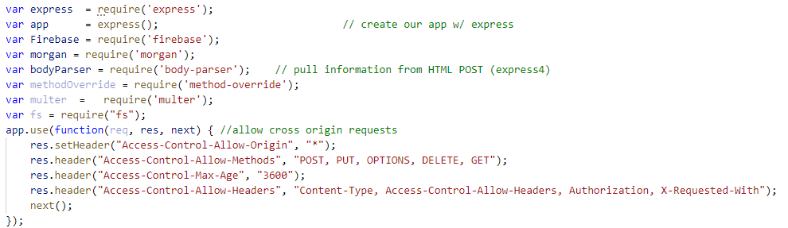

ภาพแสดงการตั้งค่า API

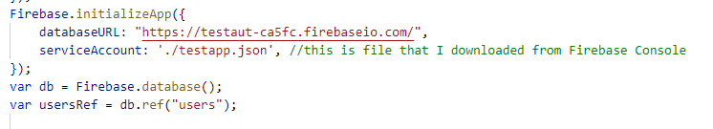

ภาพแสดงโปรแกรมการเชื่อมกับ firebase

ไฟล์ testapp.json จะมี secret key ของ firebase เก็บไว้

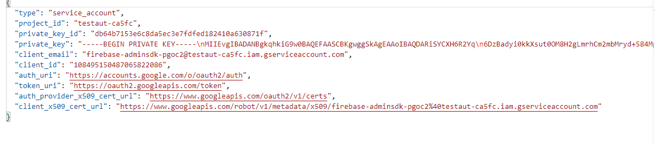

ภาพแสดง Secret key

2) คำสั่ง createUser เพื่อส่งข้อมูลไปยัง database

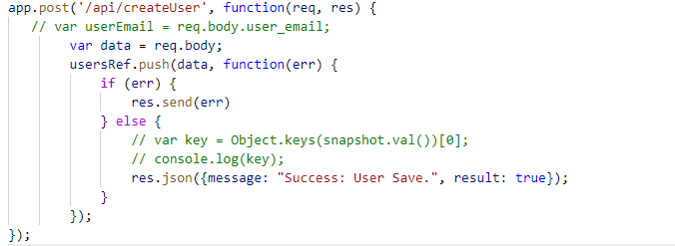

ภาพแสดงโปรแกรมการ Create user

จะสามารถเพิ่มข้อมูลเข้าไปใน firebase ได้

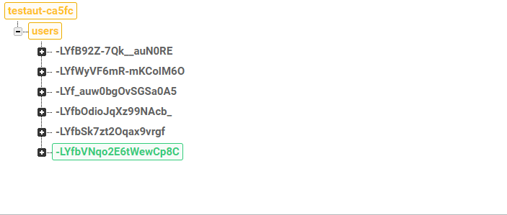

ภาพแสดง Database ใน firebase

3) คำสั่ง GET user เพื่อนำข้อมูลมาแสดงผล

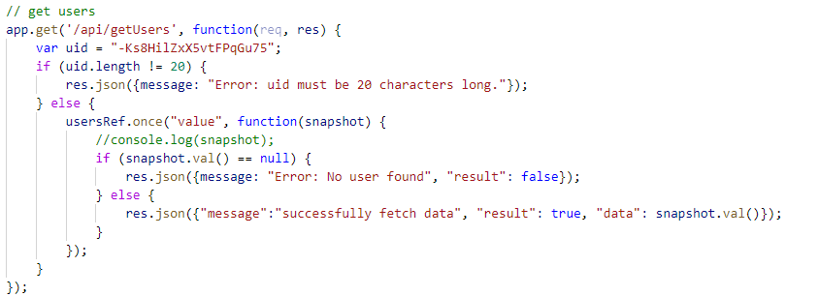

ภาพแสดงการ GET ข้อมูล

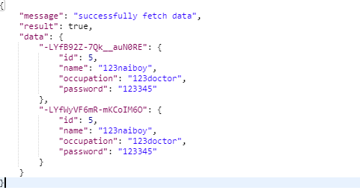

ภาพแสดงข้อมูลที่ GET ออกมา

4. แผนการปฏิบัติงานในสัปดาห์ต่อไป(plans)

- ทำ current user บนโมบายแอพพลิเคชั่น

- ตรวจสอบ event ว่าคลิกคำตอบถูกหรือไม่

- ทำ API โดยใช้ฟังก์ชัน POST

5. บันทึกเพิ่มเติม(Open Issues)

ลงชื่อ ...................................................... อาจารย์ที่ปรึกษา

(อาจารย์สุระชัน พิมพ์สาลี)

วันที่........................................................